
620102, Россия, г.Екатеринбург, Ул.Посадская, 21, оф.212
сайт: www.raelex.ru e-mail: info@raelex.ru тел/факс: (343)233-77-13

01 «марта» 2011г
Заказчик:
Исполнитель: РА «Элекс»

Предлагаем вам закупить Сувенирное изделие - рубль Самодержицы Всероссийской Анны Ивановны. Монета достоинством один рубль датирована 1738 годом и представляет собой точную копию.

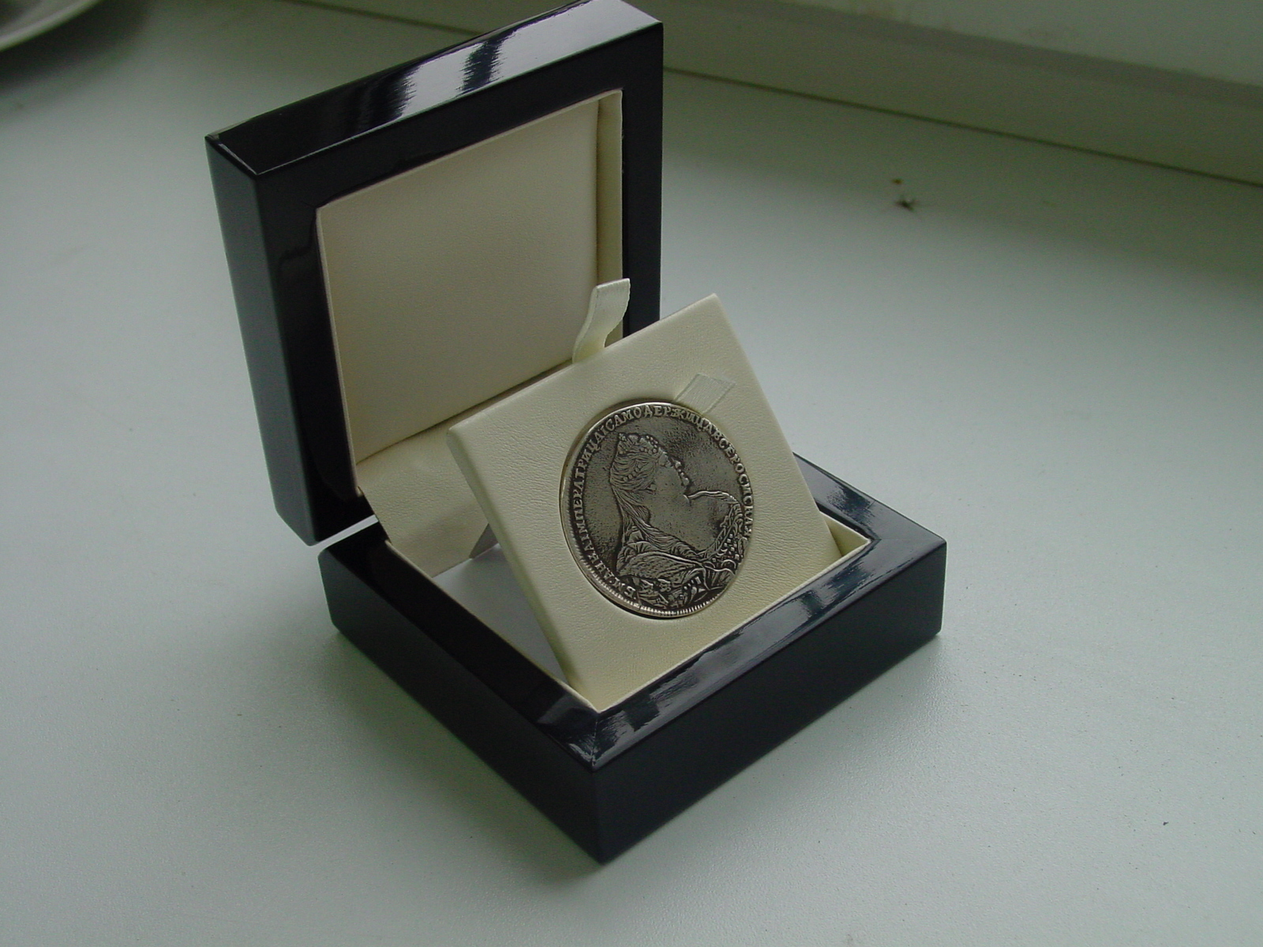

«Рубль монетного двора Акинфия Демидова» в лаковой шкатулке с буклетом
Материал монеты: металл, серебро
Упаковка: дерево, лак
Цвет: черный
Способ нанесения логотипа: шильд на коробку
Цена: 3 900,00 руб.
Сумма за 50 шт: 195 000,00 руб.

